FAR & FLÄNG
i


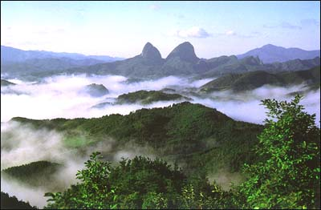
 Moln över berget Maisan
Sydkorea

Asiens pärla
Av Peter Kleman

Värmen och fukten slår emot mig som en ogenomtränglig mur. Det är tjugofem grader i skuggan, svetten rinner efter pannan och skjortan klibbar på ryggen redan efter fem steg på marken. Hjärnan går på högvarv och registrerar allt som är nytt som dofter och språk, högtalarmusik och bugningar. Reklamskyltarna är obegripliga. Plötsligt känner jag mig reslig med mina en och femtisju i strumplästen. För första gången står jag på asiatisk mark och med ett blygt leende från en flygvärdinna hälsas jag välkommen till Asiens pärla: Sydkorea.

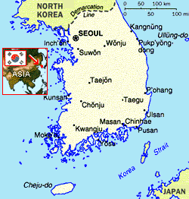Vem minns inte OS från Seoul 1988?
Inte jag… jag var tyvärr bara två år, men trots det har jag alltid haft en längtan att se landet där den 24:e olympiaden hölls. Följ med och möt människor, miljöer, upplevelser och fakta från mitt favoritland.
Sydkorea är en republik som ligger på södra delen av Koreahalvön i Asien strax norr om Japan. Väster om Sydkorea ligger gula havet och öster ut japanska havet. Sydkoreas närmaste grannländer är Japan och i norr Nordkorea. Den norra gränsen går ut med den trettioåttonde bräddgraden. Den gränsen kom till efter ett krig. Där upphörde nämligen striderna under det så kallade Koreakriget, som varat från 1950-1953.

Ett utav landets högsta områden ligger vid östkusten. Där når många av bergen 1500 meter över havet. I södra delen, där bergsmassivet Chii-san sträcker ut sig är bergen upp till 1915 m över havet. Norr om Chii-san är landet det ganska platt längst västkusten.

Det är mycket stora temperaturs skillnader i Sydkorea. Årstiderna växlar precis som här hemma mellan vinter, vår, sommar och höst. På sommaren är det ca 25 grader varmt men på vintern kan det bli frostgrader och mycket kallt, särskilt i bergen. Där kan det också regna mer än 1200 mm/år. Mest regnar det på sommaren och längst kusterna kommer ibland tyfoner som blåser sönder och förstör mycket. Så tänk på vad du behöver packa, beroende på vilken årstid du besöker landet och vilken del du reser till.
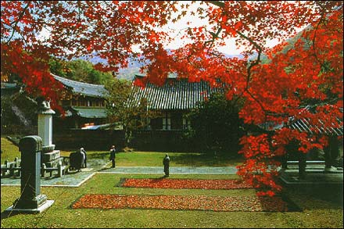

Höstbild från Songgwangsa Templet

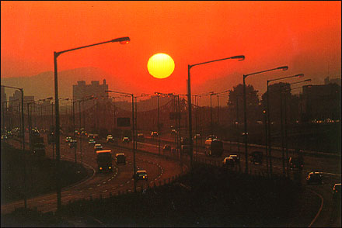
Sydkorea är väldigt tättbefolkat. Nästan överallt är det fullt av folk och i städerna är det mycket trång. På 98,480 km² bor 47,470,969 människor (Juli 2000 ) Bara i huvudstaden Seoul bor nästan 11 milj. människor. Alltså fler än vad som bor i hela Sverige. Men människorna blir inte lika gamla som i Sverige. Bara 7% är över 65 år och de flesta är kvinnor. (män 1,274,943; kvinnor 2,039,190) 22% är barn mellan 0-14 år (pojkar 5,471,520; flickor 4,867,688) och flest människor finns i gruppen 15-64 år: Hela 71% (män 17,155,401; kvinnor 16,662,227) :
Om man räknar hur många fler sydkoreaner
det är som föds varje år och jämför med hur
många som dör, kan man ta reda på
befolkningsökningen i landet. År 20000 var
den ökningen 0.93% Ganska lite faktiskt,
men eftersom man redan är så många som
bor i landet är det nog ganska bra.
Alla sydkoreaner som är över 15 år kan
läsa och skriva. 1995 gjorde man en
undersökning som visade att 98% av
alla som bor i landet kan läsa och skriva.
I huvudstadenSeoul bor det nästan 11 miljoner människor
Men av de få som inte har lärt sig finns det
flest kvinnor 96.7% av dem är läskunniga och
medan männen är läskunniga upp till 99.3%.

Under slutet av 1900-talet växte Sydkoreas ekonomi och industri snabbt. Men de senaste åren har landet haft stora ekonomiska problem. Landets valuta heter won. 1 svensk krona = 130 won. 1won = 100 chon.
I Sydkoprea tillverkas t.ex. Båtar, bilar, skor, maskiner och mycket annat. De flesta råvarorna måste importeras från andra länder. Men själva har man ex
stenkol, koppar, bly, zink, tungsten, grafit, fluorit, salt, guld, silver Till Sverige har man t.ex. sålt mycket kläder och skor. Andra viktiga exportvaror är elektronik, maskiner, textilier, bilar, fartyg, kemikalier. Men fast många arbetar på moderna industrier, arbetar fortfarande många på landet med mycket ålderdomliga redskap.
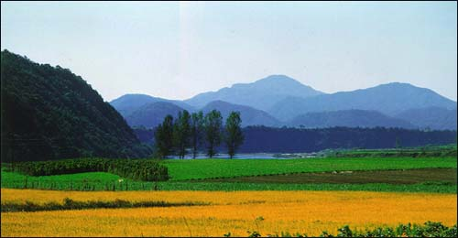
Ris, korn, vete och potatis är viktiga grödor.
Många har också boskaps skötsel.
En annan viktig inkomst är fisk som
man fångar utanför kusterna.

De olika näringsgrenars andel av BNP
( hela landets inkomst)
jordbruk 7 %, byggnation 11 %, industri 30 %,
transporter och kommunikationer 8 %,

Jordbrukslandskap i Sydkorea
handel 12 %, tjänster 25 %,
övrigt 7 % ( enligt statistik från 1994)

Hur ser då det politiska livet ut i Sydkorea? Jag intervjuade en ung student på universitetet i Seoul. Lan Sin-paan är 21 år och berättar så här:

”Jag och mina kompisar kan ha långa diskussioner till långt in på nätterna. Politiken är viktigt för landets framtid och för vår framtid. Våra samtal kan gå över i gräl, man kan ju tycka så olika, men alla vill ju försöka hitta bästa lösning på problemen. Det händer att vi demonstrerar, delar ut flygblad på gatorna eller strejkar för det vi tror på. Det är också betydelsefullt att vi känner till vår politiska historia, hur det var förr alltså. Det kan i alla fall hjälpa mig att förstå varför det ser ut som det gör idag. Den 15 augusti 1958 blev Sydkorea en självständig republik. Då var min pappa en ung bode som ville komma till huvudstaden och pluggs. Han har berättat mycket om hur det var då Syngman Rhee blev landets första president. Han störtades 1960 då han blivit allt mer som en diktator och demokratin infördes. Redan året efter tog en militärjunta över makten med Park Chung Hee som ledare. 1963 utropade han sig till president. Hans diktatur var hård och brutal ända till 1979 då han dödades. Sedan 1981 har landet haft demokratiskt valda presidenter och den nuvarande statschefen/ Presidenten heter Kim Dae-jung han blev vald med 40.3 % av rösterna vid förra valet. Regeringschefen/Premiärministern heter Tae-chun. Han valdes 10 januari 2000 Nästa år blir det åter dags att välja president och de politiska partierna aktiverar sig just nu inför valkampanjer av olika slag. Den viktiga valdagen blir den 18 december. De stora politiska partierna är Grand Nationalparty, National Congress for New Politics, United Liberal Democrats och Democratic Party. Jag vet inte riktigt vilket jag ska rösta på ännu, det är svårt att veta vad som blir bäst…”

Lan-Sin paans hetaste tips för sportintresserade turister är att ta sig till någon av arenorna där det spelas riktigt bra koreansk fotboll!

Sydkorea är ett land fyllt av en mängd spännande religioner. Olika religioner har präglat landets kultur och politik under olika tider. Av landets invånare är idag 28 % buddister. Det betyder att de är fler än 13 miljoner, 25% kristna nästan 12 miljoner, varav 19% protestanter och 6 % romerska katoliker. Konfucianerna är bara 1% men det betyder ändå 4,7 miljoner personer och övriga religioner 1% (1991). I huvudstaden Seoul finns världens största kyrka med mer än en miljon medlemmar i samma församling. Pastorn där heter Yongi Shaw. Till denna församling har pastorer och präster från hela värden rest för att lyssna och lära sig om hur denna församling vuxit på bara några årtionden.

Bön framför Buddhastaty

Buddistmunkar utanför sitt kloster

Sydkorea har under 1900-talet utvecklats till ett utav da rikaste länderna i Asien.
Men länderna på Koreahalvön har betalat ett högt pris för det. Korea var först ockuperat av Japan fram till andra världskriget. Då japanerna lämnade landet delades det mellan Sovjetunionen och U.S.A. Fyra år efter krigets slut började dom att kriga mot varandra. Under fyra år rasade Koreakriget. Man kan säga att det blev oavgjort mellan U.S.A. och Sovjet. I stället för att kriga med vapen tävlade man i ekonomi. I den tävlingen vann U.S.A. (och Sydkorea) stort. Sydkorea kunde bygga t.ex. bilar och båtar billigare än i U.S.A. och Europa. Med västerländsk utbildning och med rådgivare från väst kunde man också konkurrera med grannländerna.

Vägen till ett demokratiskt samhälle har inte varit enkel. Landets president har fungerat som diktator under lång tid. Men efter 1979 har landets demokrati fungerat med fria val det har gjort att många fler känner sig delaktiga i landets framtid. I mitten av 1990-talet drabbades de flesta länderna i Asien utav stora ekonomiska problem. Till skillnad från andra länder i området kunde den demokratiska regeringen i Sydkorea vidta kännbara åtgärder som räddade landet ur en ekonomisk katastrof. Det demokratiska Sydkorea har också gett befolkningen möjlighet till utbildning vilket har gjort att man helt utrotat alfabetismen. Detta har tillsammans med den allmänt västerländskt inriktade kulturen bidragit till att man kunnat hejda befolkningstillväxten kraftigt till under 1%. Men landet är ändå kraftigt överbefolkat, och i synnerhet huvudstaden Seoul med sina 11 miljoner invånare. Detta är fortfarande ett av landets största problem som man arbetar aktivt på att lösa.

Ett följdproblem av överbefolkningen delar landet med de flesta asiatiska länder, nämligen miljöförstöringen. Regeringen har vidtagit kraftåtgärder också i denna fråga. Seoul är idag en av Asiens renaste huvudstäder med miljölagar som är strängare än i något annat asiatiskt land. Men sopberg och föroreningar efter 47 miljoner invånare kommer även i framtiden att vara ett av landets viktigaste frågor som måste lösas.

Sydkoreas flagga

Historias Bongsanmask dans, Traditionell båt på Hangangfloden, gammeldags rituell te-sermoni

Snabbguide till Koreas historia

500,000 f Kr Arkeologiska utgrävningar har funnit spår av bosättning på Koreahalvön

2333 f Kr Den mytiske Dan-gun grundade det första koreanska kungariket Go-Joseon på halvöns norra del.

57 f Kr – 668 e Kr Tre kungariken avlöser varandra. Dessa bidrar alla till den Koreanska kulturens guldålder under denna period.

676-935 Det förenade riket Silla

918-1392 Gereyo dynastin. Buddism blir stadsreligionen och påverkar både kultur och politik i området. Handel med bl a araber tar fart och dessa kallar dynastin Goreyo för Korea.

1392 – 1910 Joseon dynastin väljer under denna period Seoul till huvudstad. Konfusianism blir stadsreligion vilket får stor betydelse för hela samhället. Det koreanska alfabetet Han-geul uppfinns 1443 under kung Sejong.

1910 – 1945 Japan koloniserar Korea

15 augusti 1945 Japan kapitulerar inför de allierades trupper och avstår Korea. Koreahalvön delas i två delar. Den norra tillfaller de sovjetiska trupperna medan den södra tillfaller USA.

1948 Koreas delas i två länder: den kapitalistiska Koreanska republiken i söder och det kommunistiska Demokratiska folkrepubliken Korea, i norr.

1950 – 1953 Koreakriget

1972- Förhandlingar mellan de båda länderna om fred och återförening.

1988 Värd för de 24de olympiska spelen.

September Nord och syd Korea antas samtidigt som medlemsländer i FN
1991
2000 Återförening av separerade familjer från koreakriget sker samtidigt i de båda huvudstäderna.

Översatt till svenska av mej Peter

Historiskt kortfakta

Slutnoter ? http://www.odci.gov/cia/publications/factbook/geos/ks.html#Geo
http://www.odci.gov/cia/publications/factbook/geos/ks.html#Geo
http://se.finance.yahoo.com/m5?a=1&s=SEK&t=KRW
http://www.ui.se/fakta/asien/sydkorea.htm
http://www.ui.se/fakta/asien/sydkorea.htm
http://www.odci.gov/cia/publications/factbook/geos/ks.html#Geo
http://www.ui.se/fakta/asien/sydkorea.htm
http://www.knto.or.kr/english/ekorea/ekorea02.htm Övriga fakta är också hämtade från Fokus 99

